Краткое описание ЦОРа

Для ученика / 5 класс, 6 класс/ Русский язык «Русский язык. 5-7 класс»/ Обучение /Имя существительное/ Тема 26. Сложные существительные /Мультимедиа уроки / Новый материал
«Сложные существительные»

Мультимедиа урок с участием виртуального класса. Поддерживает тему «Сложные существительные». Содержит новый материал.
Условия для проведения урока
Оборудование: проектор + экран или интерактивная доска.
Исходная компетенция учителя (владение ИКТ и материалами виртуального урока): свободное владение компьютером и проектором, материалом виртуального урока

Исходная компетенция ученика (владение ИКТ и инструментарием инновационного учебника): не требуется.

Ролевые отношения учителя и ученика, роль компьютера
Роль учителя: вовлечь учащихся в решение проблемного задания и подведение их к самостоятельным выводам.
Роль компьютера: обучающая, информационная.
Роль ученика: активный поиск решения проблемы , формулировка вывода, сопоставление с правилом в учебнике, творческая активность

Подготовка к уроку
Информационные ресурсы:
Виртуальный урок «Сложные существительные».

Дополнительные материалы:
- Сколько корней
- Самостоятельная работа
- Задание на дом
Цель:
1. а) познакомить учащихся с понятием «сложные слова»; формировать умение образовывать сложные слова;
б) продолжить формирование учебно-информационных компетенций учащихся;
2.Формировать умения учащихся работать коллективно и индивидуально
3.Формировать коммуникативные умения учащихся ( включение в беседу, умение слушать и слышать друг друга, сопоставлять свою точку зрения с другой, умение формулировать и задавать вопрос, делать выводы, применять на практике полученные знания).
РЕЗУЛЬТАТ (ПРОДУКТ):
1.Усвоение всеми учащимися понятия «сложные слова», способа образования сложных слов, употребление соединительных гласных – о - , - е - .
2.Совершенствование умений учащихся работать коллективно.
3.Совершенствование коммуникативных умений школьников.

Ход урока:

№ | Действия учителя,  Демонстрация | Комментарии
1 | Стихотворение про урок русского языка, читает учитель.  Рассказать секреты слова  Я для вас всегда готова.  Но на уроке будь готов  Сам раскрыть секреты слов.  Начинаем урок русского языка.  Сегодня мы совершим с вами путешествие на одну необычную планету большой Галактики «Русский язык». Эта планет называется –сложные слова. | Данный текст надо читать с ( «таинственным выражением), чтобы заинтересовать учащихся  Сообщение темы и целей урока.
2. | Вступительная беседа.  Найдите значения выражения: первое слагаемое 29, второе слагаемое 5, найдите сумму.  Я вижу у вас на лицах недоумение. Ведь у нас урок русского языка, а я прошу вас сложить два числа. Но это неспроста. Найдите сумму 29 и 5 (34)  А что мы складываем в обычной жизни?  Ручки и карандаши в пенал, кубики в коробку, книги и тетради на столе, вещи в чемодан…  А на уроке математики?  Числа, части и получаем целое, величины, длины отрезков.  А что можно сложить на уроке русского языка?  Так что мы будем сегодня складывать? (Буквы, слова, корень и суффикс) | Карточки с цифрами, предметные картинки или слайды презентации.  Выслушать ответы детей.  - Показать ЦОР. Сколько корней
 | - Посмотрите на нашу доску , перед вами виртуальный класс, где такие же дети изучают тему «Сложные слова». В этом классе есть мальчик Дима. Он очень любопытный. Давайте посмотрим, что у них произошло.  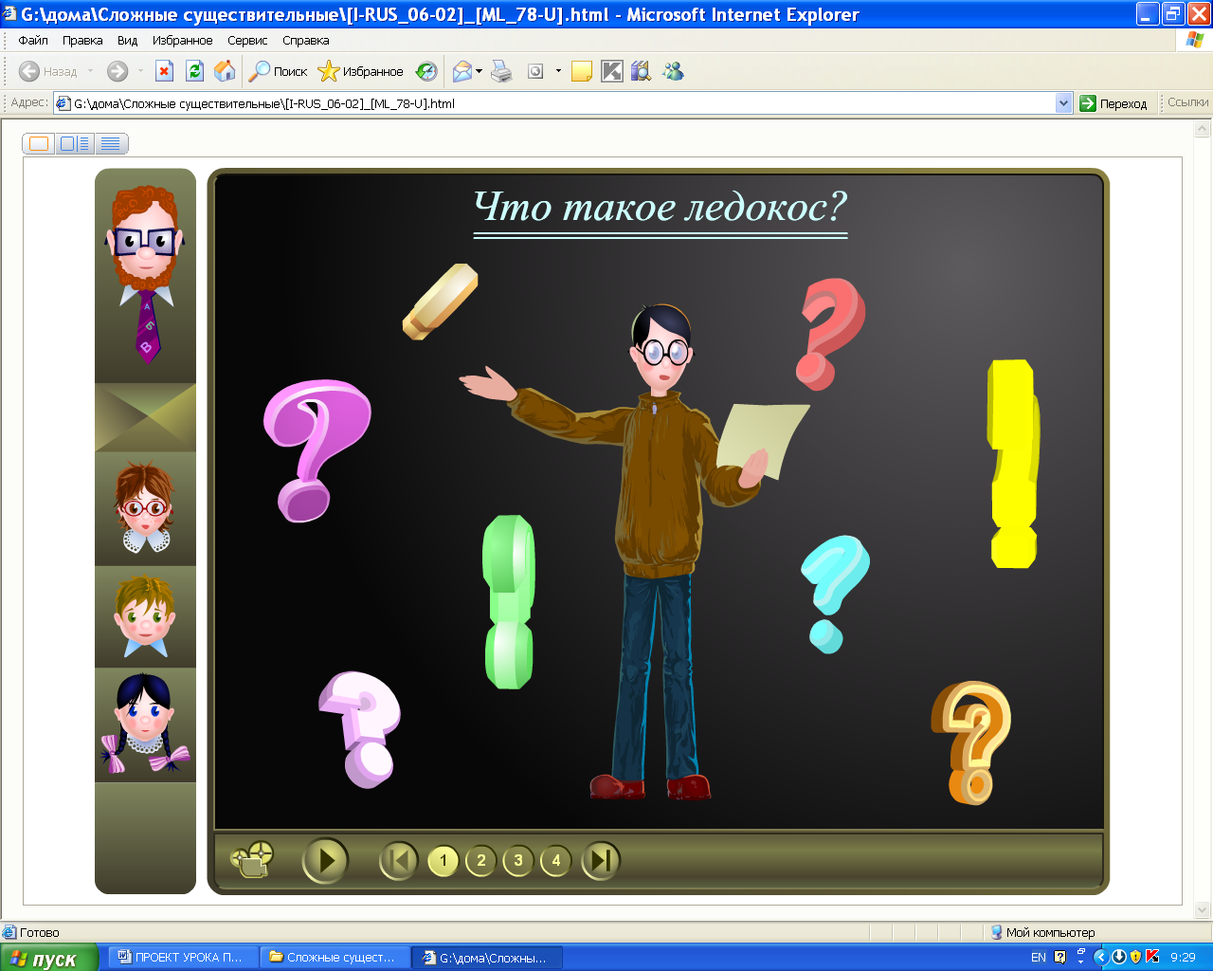 | 1) выйти на проблемную ситуацию (с удивлением)  2) – столкнуть мнения учеников практическим заданием;  3)-сформировать проблемный вопрос;  Прослушивание первой части ресурса.
 | 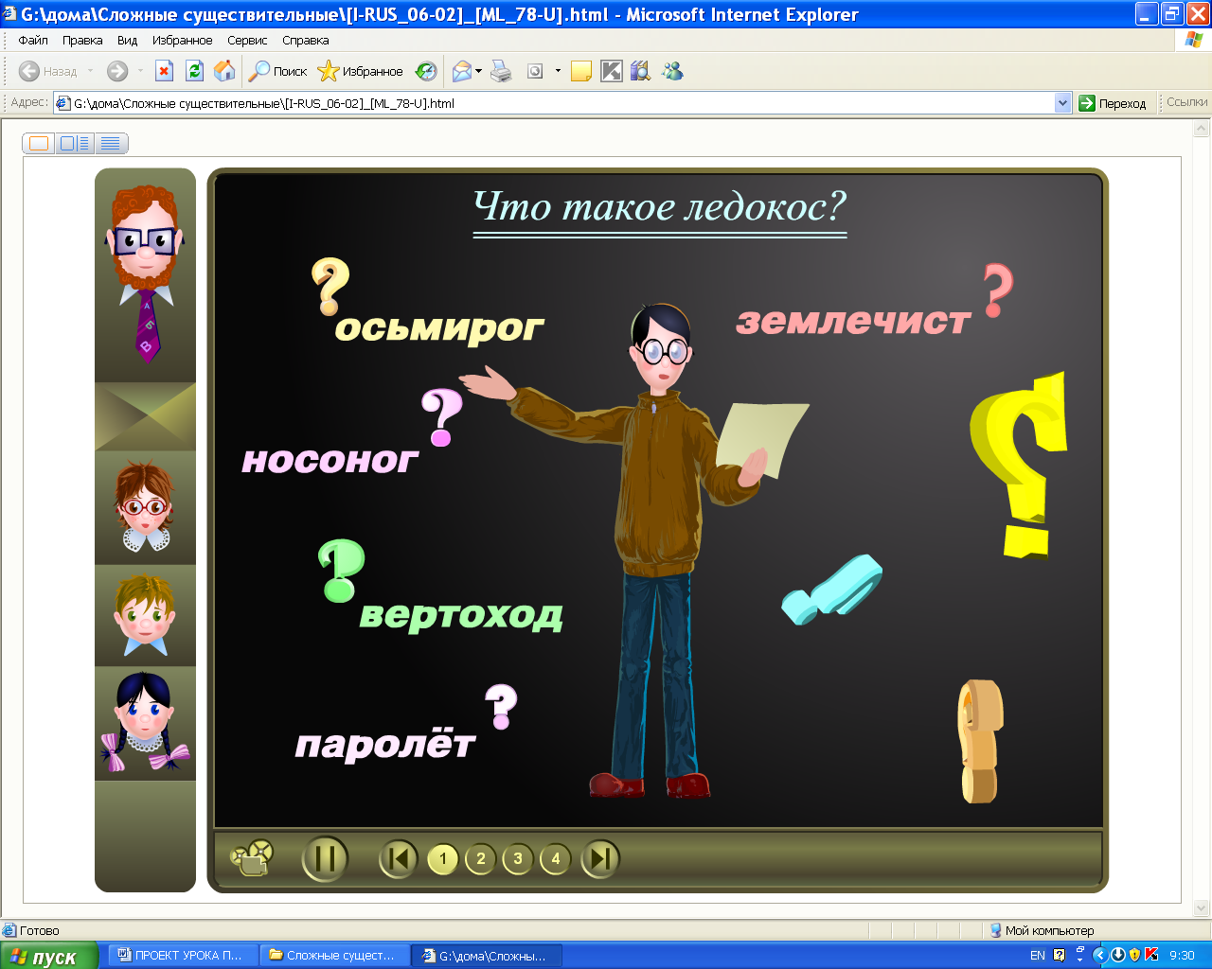 | Останавливать на паузу и спрашивать учащихся.
 | 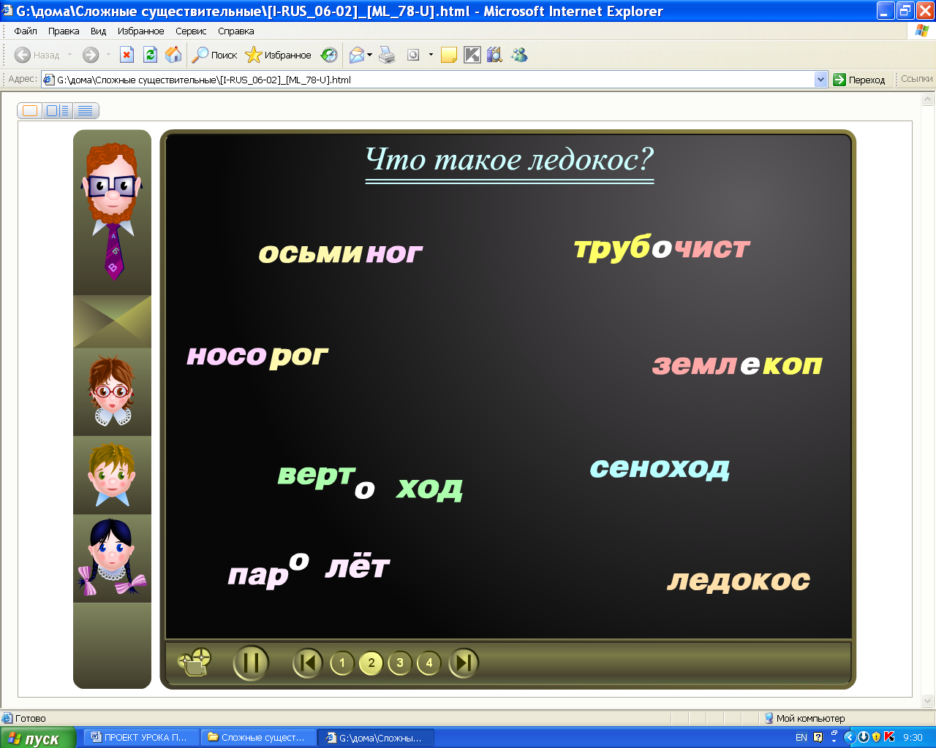 | Выслушать ответы виртуальных учеников
 | 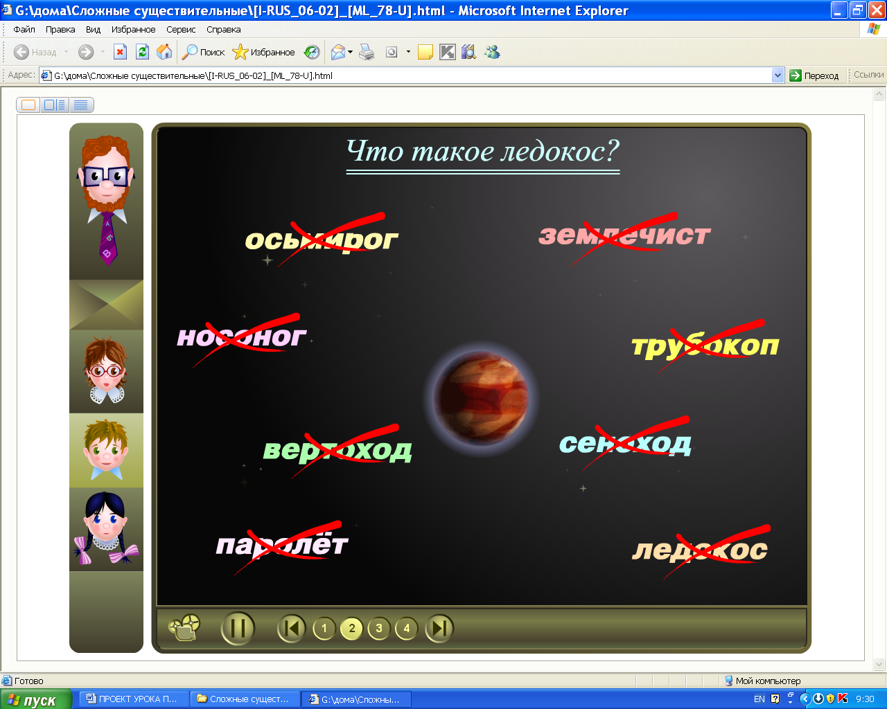 | Задать вопросы:  - Кто такие осьмироги? и т.д.
 | 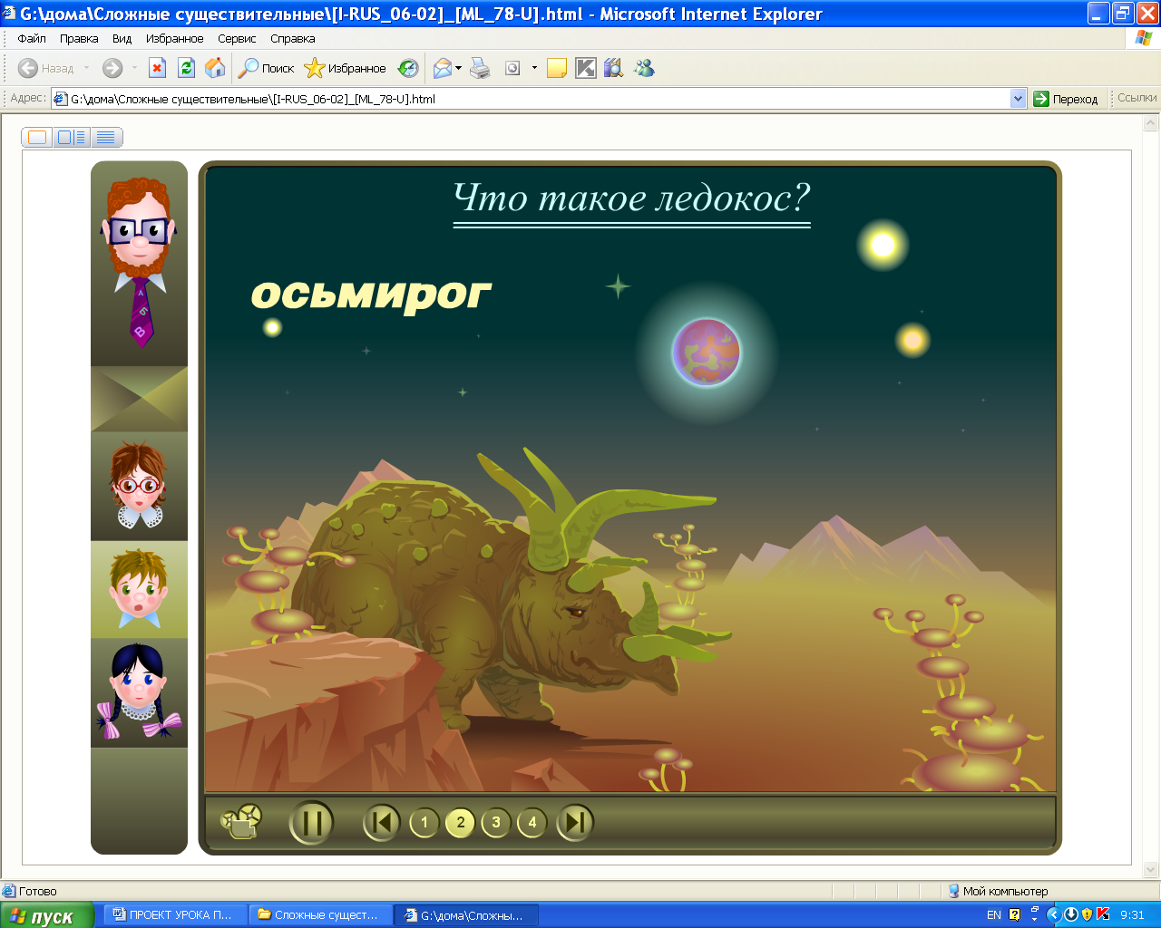 | Комментарии учителя:  -А теперь совершите путешествие на планету.  В конце остановить на паузу.
 | 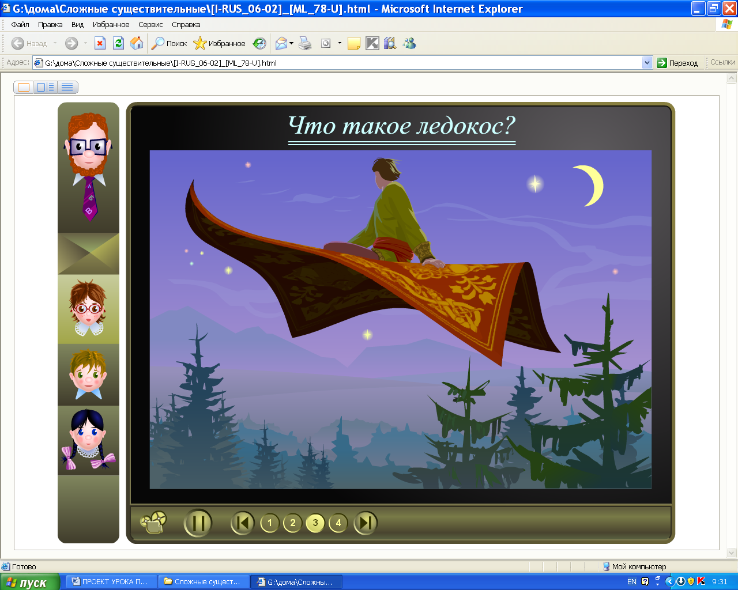 | Вопрос учителя:  -А где мы встречаемся с такими словами?  ( в сказках)  -Показ слайда.
 | 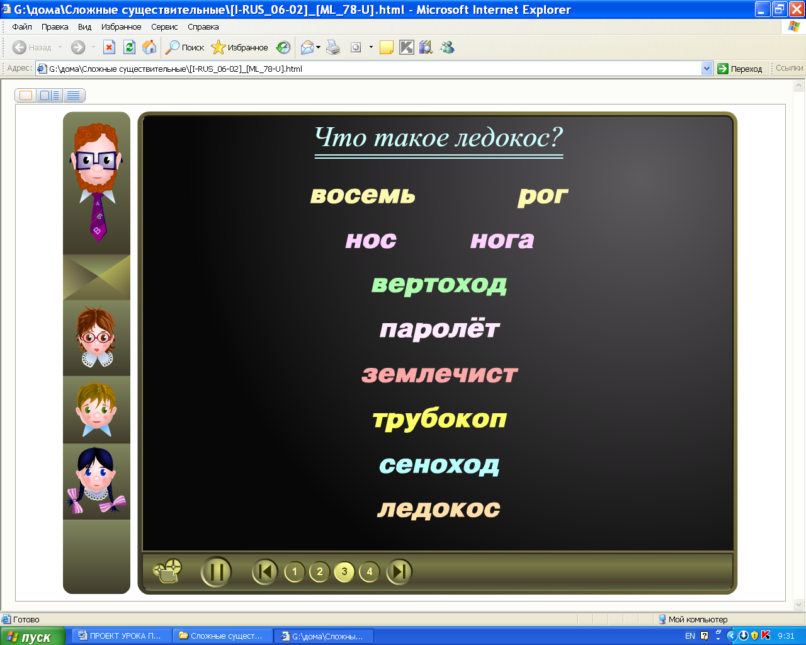 | Вопрос учителя:  -Как же образуются сложные слова?
 | 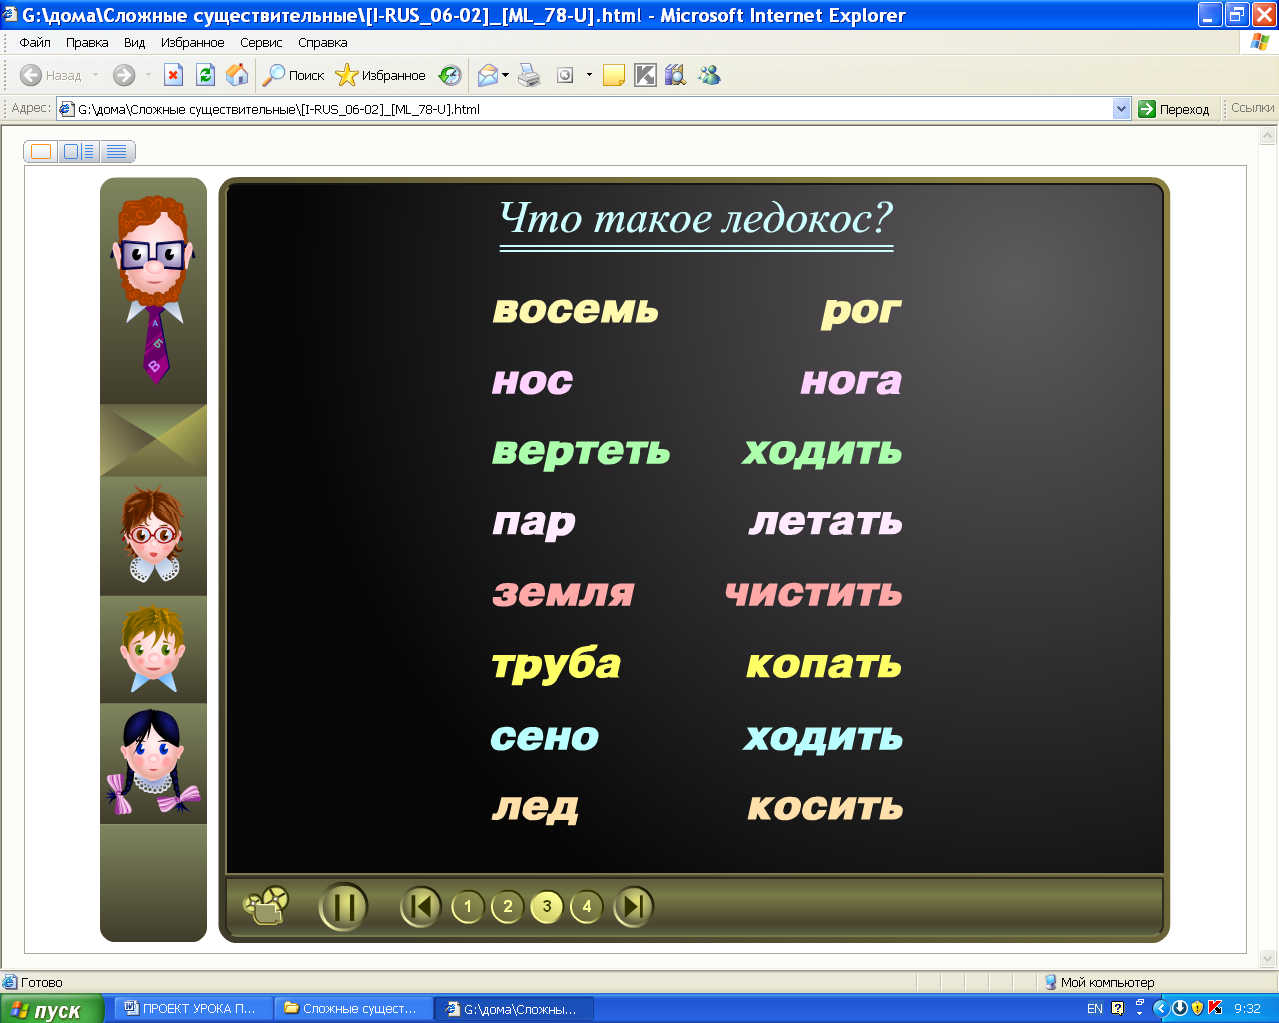 | Вопрос учителя:  - Можно ли объяснить значение таких слов , если они обозначают несуществующие предметы, явления?
 | 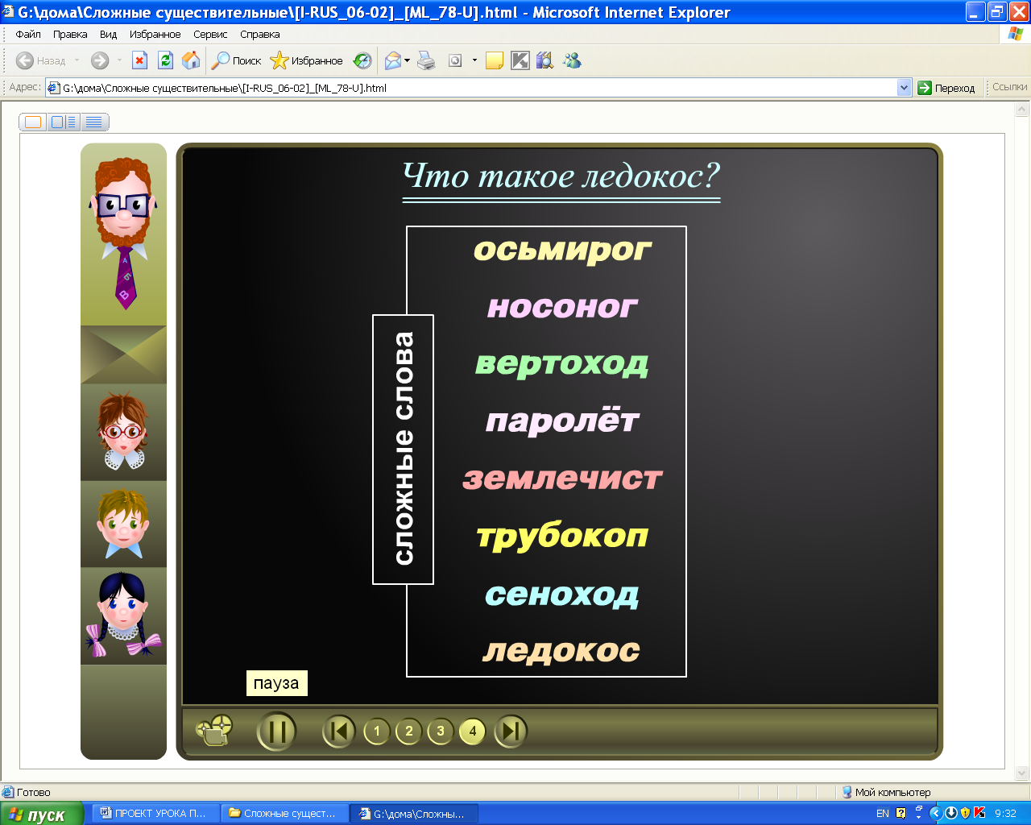 | Вопрос учителя:  - Как называются такие слова?  Сделайте вывод.
 | 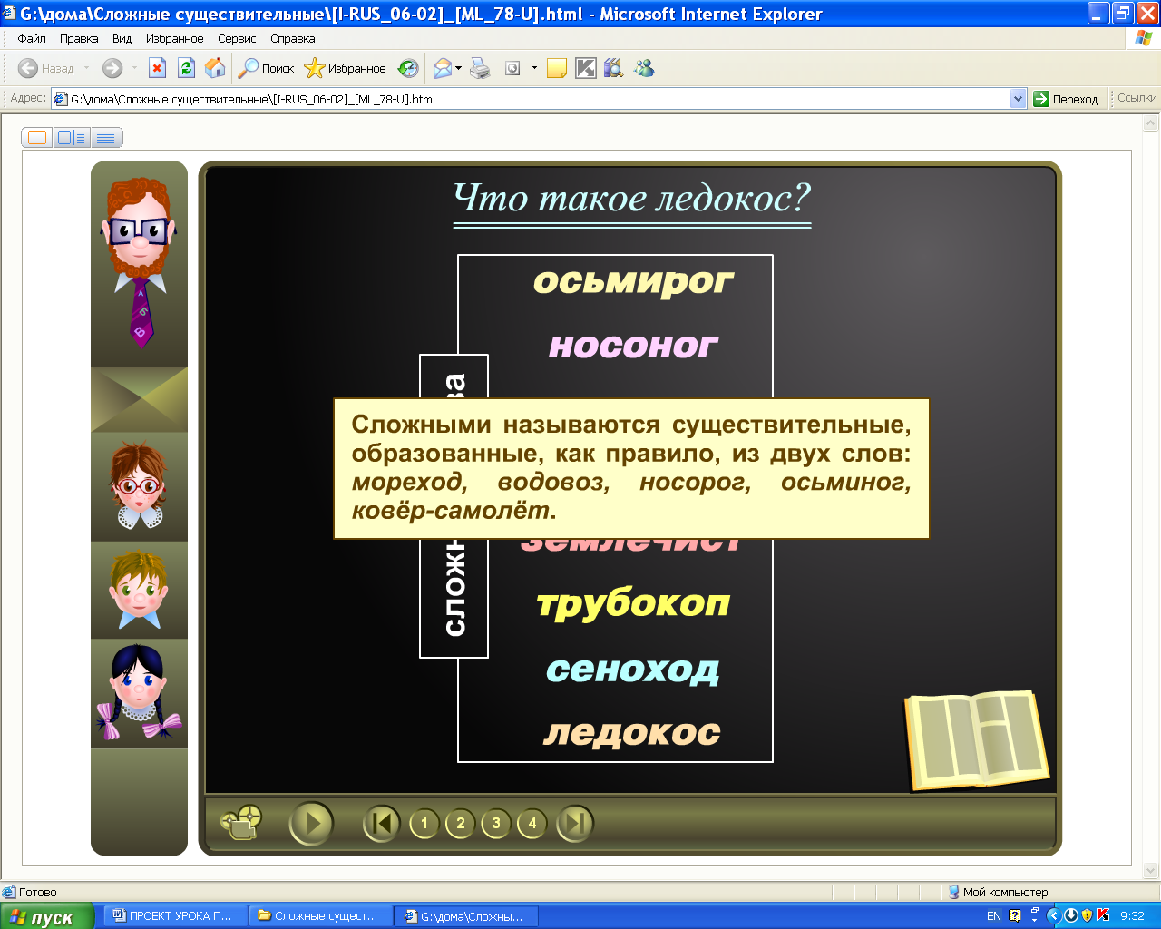 | -Сегодня мы с вами решали трудную задачу, но все с ней успешно справились.Молодцы.
 | Включение другого ресурса  Самостоятельная работа | - А теперь попробуйте ответить на вопрос письменно.  -Проверим?

Домашнее задание:

Вариант 1.
Творческое задание
Образуй сложные слова и запиши их значение

Вариант 2.
Проверь себя и поставь оценку(ресурс)

